La complainte du phoque en Alaska – Beau dommage - 1974

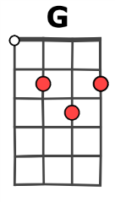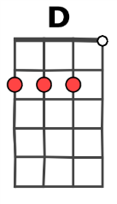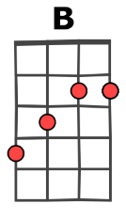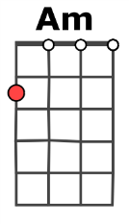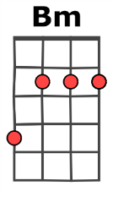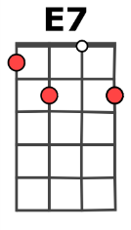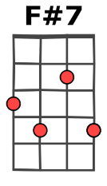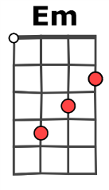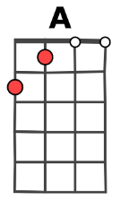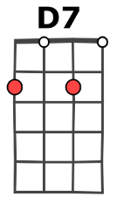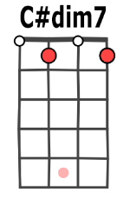
3 temps – pulsation ternaire - Strrum : B Bhbh – tempo 130 bpm

Intro : G D B Am D G D D7  Couplet 1  G G  Cré-moé, cré-moé pas,  D B  Quelque part en Alaska  Am D Bm E7  Y'a un phoque qui s'ennuie en maudit  Am D F#7 Bm  Sa blonde est partie Gagner sa vie  Em A D D7  Dans un cirque aux États-Unis  Couplet 2  G G  Quand le phoque est tout seul  D B  Y r'garde le soleil  Am D Bm E7  Qui descend doucement sur le glacier  Am D F#7 Bm  Y pense aux États en pleurant tout bas  Em A D D7  C'est comme ça quand ta blonde t'a lâché  G D Em Bm Em  Ça vaut pas la peine de laisser ceux qu'on aime  Bm Am D G D  Pour aller faire tourner des ballons sur son nez  G D Em Bm Em  Ça faire rire les enfants, ça dure jamais longtemps  Bm Am D G  Ça fait plus rire personne quand les enfants sont grands  F#7 Bm C#dim7 D D7  Ou, ou ou, ou, ou ou, ou, ou ou, ou, ou ou   |   Couplet 3  G G  Quand le phoque s'ennuie,  D B  Y r'garde son poil qui brille  Am D Bm E7  Comme les rues d'New-York après la pluie  Am D F#7 Bm  Il rêve a Chicago à Marilyn Monroe  Em A D D7  Il voudrait voir sa blonde faire un show  Instumental :  G G D B  Am D Bm E7  Am D F#7 Bm  Em A D D7  Couplet 4  G G  C'est rien qu'une histoire  D B  Je peux pas m'en faire accroire  Am D Bm E7  Mais des fois j'ai l'impression que c'est moé  Am D  Qu'y est assis sur la glace  F#7 Bm  Les deux mains dans la face  Em A D D7  Mon amour est partie pis j'm'ennuie  G D Em Bm Em  Ça vaut pas la peine de laisser ceux qu'on aime  Bm Am D G D  Pour aller faire tourner des ballons sur son nez  G D Em Bm Em  Ça faire rire les enfants, ça dure jamais longtemps  Bm Am D G  Ça fait plus rire personne quand les enfants sont grands  F#7 Bm C#dim7 D G…  Ou, ou ou, ou, ou ou, ou, ou ou, ou, ou ou
V3

